Медицинская консультация для родителей на тему:
«Почему так важен режим дня для ребенка».

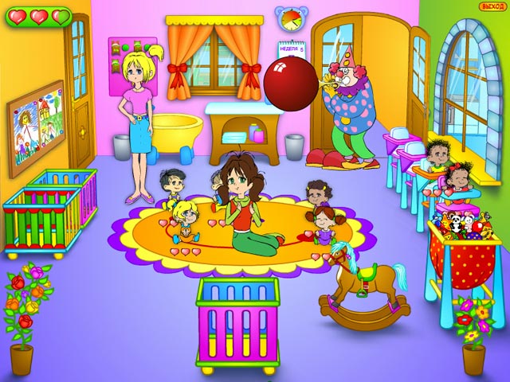

Все родители мечтают вырастить свое чадо здоровым и полноценным и сделать все возможное, чтобы ребенок был счастлив. Именно поэтому уже с первых дней жизни малыша мама с папой много времени и внимания уделяют основным показателям здоровья и правильного функционирования организма: весу, росту, температуре, содержанию сахара в крови и многому другому. Как правило, здоровье связано с нормами перечисленных показателей, а любые отклонения от нормы-с болезнью ребенка. Но мало кто всерьез задумывается над тем, что здоровье напрямую зависит от режима ограничений и нагрузок, поэтому очень важно уметь регулировать этот режим у ребенка, опираясь на знания особенностей подрастающего организма. Соблюдение правильного распорядка дня - основной фактор здоровья вашего малыша. Более того, режим дня способствует в будущем полноценной яркой жизни и активной деятельности.
Необходимо помнить, что распорядок дня напрямую зависит от возраста вашего ребенка. Например сон:
• От 1,5 до 2 лет ребенок спит 1 раз днем 2,5-3 часа, ночной сон длится 10-11 часов;
• От 2 до 3 лет ребенок спит 1 раз днем 2-2,5 часа, ночной сон длится 10-11 часов;
• От 3 до 7 лет ребенок спит 1 раз днем около 2 часов, ночной сон длится 10 часов;
• После 7 лет ребенку не обязательно спать днем, ночью ребенок в этом возрасте должен спать не менее 8-9 часов.

Важно знать, что правильный режим – это в первую очередь рациональное распределение времени с различными видами деятельности ребенка. Соблюдение этого режима не просто выработает в человеке пунктуальность и ответственность, но и способствует развитию личности. Организм малыша в определенный промежуток времени готовится к той деятельности, которую ему предстоит выполнить и многие физиологические процессы (засыпание, пробуждение, усвоение еды) будут протекать с минимальными затратами энергии, нервов и времени. Другими словами, продуманный режим дня делает ваше чадо дисциплинированным человеком, повышая работоспособность и при этом положительно влияя на его здоровье и умственную активность
Сон. Полноценный сон – важный фактор не просто физического, а и психического здоровья вашего ребенка. Никогда не лишайте сна по причине смены ваших планов, или капризов малыша. Продолжительность его сна, как правило, зависит от условий, создаваемых взрослыми. За минимально короткое время обычно засыпают дети, родители которых приучили их укладывать в одно и тоже время ежедневно. Невозможно не заметить, как изменяется характер ребенка с приближением установленного времени сна? Ребенок становится очень капризным, плаксивым, вялым. Для того чтобы малыш вовремя засыпал, взрослым необходимо в течение дня «заполнить» его день двигательной активностью, общению с ровесниками на улице, в детском садике.
Прогулки на улице. Ежедневные продолжительные прогулки на свежем воздухе, активные игры с детьми – непременный пункт в распорядке дня малыша, так как прогулки закаляют его организм, влияют на психологический фон ребенка. Кроме того, гуляя на улице с ровесниками, он получает много информации и приобретает опыт общения и поведения с разными людьми. Особенно важными прогулки являются для деток, которые не посещают дошкольные учреждения.
Длительность прогулки напрямую зависит от возраста, сезона, и погоды. В холодное время года нужно проводить на улице по меньшей мере 2-4 часа, а летом ребенок может находиться вне дома как можно больше. Весной и летом двигательная активность увеличивается, частота походов в различные парки с каруселями, горками, турниками увеличивается, давая тем самым возможность развиваться вашему любимчику.
Питание. Один из главных пунктов режима дня - питание. Полноценное питание - это залог здоровья вашего чада. Наверно не стоит напоминать, что то, чем вы кормите ребенка, должно быть исключительно качественным, свежим и здоровым. Питание должно быть сбалансированным, сочетая в равных количествах белки, жиры и витамины. А вот с углеводами нужно быть начеку. Почти все дети обожают сладости, поэтому нужно следить за тем, чтобы ребенок не переедал их. Приучите его к определенной «дозе» конфеток, печенья и булочек и объясните, что следующую конфетку нужно суметь «заслужить». Так, ребенок будет знать меру и не будет постоянно просить сладости. Углеводы являются основными источниками энергии, однако в большом количестве они способны привести к ожирению ребенка, а также могут стать причиной частого кариеса.
Помните, что нормальному развитию вашего чада помогают следующие микроэлементы: магний, натрий, железо, фосфор, кальций, йод, поэтому пища должна подбираться с учетом наличия в ней этих элементов, непосредственно влияющих на рост костей, зубов, ногтей и прочего. Начиная с 3 лет в рацион питания детей должны входить всевозможные крупы, фрукты, ягоды, овощи и зелень. Продукты, содержащие много белка желательно давать ребенку в первой половине дня, в дуэте с жирами они надолго задерживаются в желудке и требуют большого количества сока для их переработки. А вот на ужин малышам нужно давать исключительно легкоусвояемую пищу. Это могут быть молочные продукты, либо легкие каши, потому что ночью, как известно процесс пищеварения значительно замедляется.

Приучайте свое чадо соблюдать режим дня и правильно чередовать нагрузки с отдыхом, почаще хвалите малыша, окружайте заботой и лаской и тогда он будет всегда радовать вас хорошим настроением и задором.

